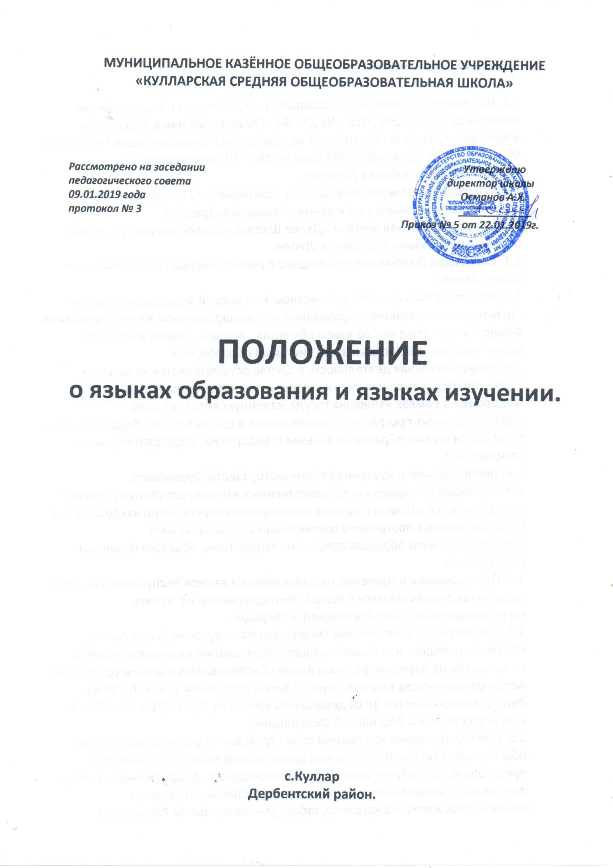

**1. Общее положение**

1.1. Настоящее Положение разработано в соответствии с Федеральным законом от 29 декабря 2012г. № 273-ФЗ «Об образовании в Российской Федерации», Законом Российской Федерации «О языках народов Российской Федерации» от 25 октября 1991 года № 1807-1 (с изменениями), Конституцией Республики Дагестан.

1.2. Положение является локальным актом Муниципального казенного общеобразовательного учреждения «Кулларская средняя общеобразовательная школа» (Далее Школа), которое регулирует языки образования и языки изучения в Школе.

1.3. Настоящее Положение утверждено с учетом мнения Педагогического совета Школы.

1.4. В соответствии с законодательством Российской Федерации в Школе гарантируется получение образования на государственном языке Российской Федерации, а также выбор языка обучения , языка изучения в пределах возможностей, предоставляемых системой образования. 1.5.Образовательная деятельность в Школе осуществляется на русском языке. Преподавание и изучение государственного языка Российской Федерации в рамках имеющих государственную аккредитацию образовательных программ осуществляются в соответствии с Федеральными государственными образовательными стандартами, образовательными стандартами.

1.6. Преподавание и изучение (лезгинского, азербайджанского, табасаранского) языков как государственных языков Республики Дагестан осуществляется в Школе в рамках имеющих государственную аккредитацию образовательных программ в соответствии с Федеральными государственными образовательными стандартами, образовательными стандартами.

1.7. Преподавание и изучение государственных языков Республики Дагестан не должны осуществляться в ущерб преподаванию и изучению государственного языка Российской Федерации.

1.8. Право граждан Российской Федерации на получение дошкольного, начального общего и основного общего образования на родном языке, а также право на изучение родного языка обеспечивается в Школе созданием необходимого числа классов, групп, а также созданием условий для их функционирования (ст. 14 федерального закона от 29.12.2012г. № 273-ФЗ «Об образовании в Российской Федерации»).

1.9. Для недопущения нарушении права граждан на образование Школа обеспечивает систематическое информирование родителей (законных представителей ) обучающихся с целью свободного, добровольного выбора ими языка преподавания и изучения государственных (изучение (лезгинского, азербайджанского, табасаранского) языков Республики Дагестан, а также изучения родного языка из числа языков народов Российской Федерации.

1.10.Организация выбора языка преподавания и изучения в обязательном порядке предусматривает участие органа самоуправления Школы (школьный совет и др.) Результаты выбора должны быть зафиксированы заявлениями родителей для обучения своего ребенка. Работники Школы не имеют права при общении с родителями влиять на выбор языка образования под любыми предлогами (удобство для школы, класса; отсутствие возможностей обеспечить их выбор; отсутствие подготовленных учителей и Т.П.).

1.11. На основе последовательных действий по осуществлению родителями свободного, добровольного, информированного выбора языка преподавания и изучения их ребенком Школа локальными нормативными актами определяет язык, языки образования на учебный год (ст. 14 Федерального закона от 29.12.2012г. № 273-ФЗ).

1.12. Настоящее Положение обязательно для исполнения всеми участниками образовательного процесса.

**2. Изучение русского языка как государственного языка Российской Федерации.**

2.1. Русский язык как государственный язык Российской Федерации изучается во всех классах.

2.2. Изучение русского языка как государственного языка в Школе регулируется государственными образовательными стандартами, образовательными стандартами, а также региональным Базисным учебным планом, составленным на основе федерального Базисного плана, где отводятся соответствующие часы на изучение русского языка как государственного языка Российской Федерации.

2.3. Во всех классах Школы русский язык изучается в объемах, предусмотренных Базисным учебным планом для школ Российской Федерации. Не допускается сокращение количества часов на изучение русского языка.

2.4. В образовательном процессе в Школе обучение русскому языку проводится по учебникам, которые утверждены и рекомендованы (или допущены) Министерством образования и науки Российской Федерации.

**3. Обучение на родных языках изучение (лезгинского, азербайджанского, табасаранского).**

3.1. Обучение на родных языках изучение (лезгинского, азербайджанского, табасаранского) обеспечивается созданием необходимого числа соответствующих классов, а также созданием условий для их функционирования в пределах возможностей, предоставляемых системой образования.

3.2. При наличии специалистов в Школе может быть организовано преподавание и изучение и других родных языков из числа языков народов Российской Федерации, в рамках имеющих государственную аккредитацию образовательных программ в соответствии с Федеральными государственными образовательными стандартами, образовательными стандартами на основании заявления родителей.

3.3. Классы с обучением на родных языках создаются на основании заявлений родителей (законных представителей ) обучающихся при поступлении ребенка в 1 класс образовательной организации. 3.4.Организация обучения на родном языке обучающихся 2-9 классов осуществляется на основании заявлений родителей (законных представителей ) обучающихся при поступлении ребенка в Школу.

3.5. Обучение на родных языках в Школе регулируется государственными образовательными стандартами, а также региональным Базисным учебным планом, составленным на основе федерального Базисного плана, где отводятся соответствующие часы на изучение родного языка как языка обучения .

3.6. В образовательном процессе в Школе обучение на родном языке проводится по учебникам, которые утверждены и рекомендованы (или допущены) Министерством образования и науки Российской Федерации.

**4. Изучение родных языков, иностранного языка.**

4.1. В Муниципальном казенном общеобразовательном учреждении «Кулларская средняя общеобразовательная школа» Республики Дагестан изучение родного изучение (лезгинского, азербайджанского, табасаранского) языка осуществляется в пределах возможностей, предоставляемых системой образования, в соответствии с учебным планом (частью, формируемой участниками образовательного процесса) по письменному заявлению родителей (законных представителей) при поступлении в Школу.

4.2. В качестве иностранного языка осуществляется изучение английского языка во 2-11-х классах. При наличии специалиста и желания родителей и учащихся могут изучаться и другие иностранные языки.

4.3. Осуществляется деление классов на группы для изучения английского языка в соответствии с нормативными требованиями

**5. В учебном плане для образовательной организации, в котором обучение ведется на русском языке,** но наряду с ним изучается языки народов Дагестана, для изучения родного языка создаются учебные группы на национальных языках, в том числе **и на русском как родном**, в каждой из которых должно быть не менее 5-ти учащихся одной национальности. Учебные группы могут создаваться из параллельных классов, при этом родной язык во всех классах должен стоят в расписании одновременно (параллельно) одним уроком. Из учащихся разных национальностей, для которых из-за малого количества людей в параллельных классах не могут быть созданы учебные группы, комплектуется группа для изучения «Дагестанской литературы».

**Настоящее Положение принято на неопределенный срок. По решению педагогического совета Школы и Совета Школы в него могут вноситься изменения и дополнения.**